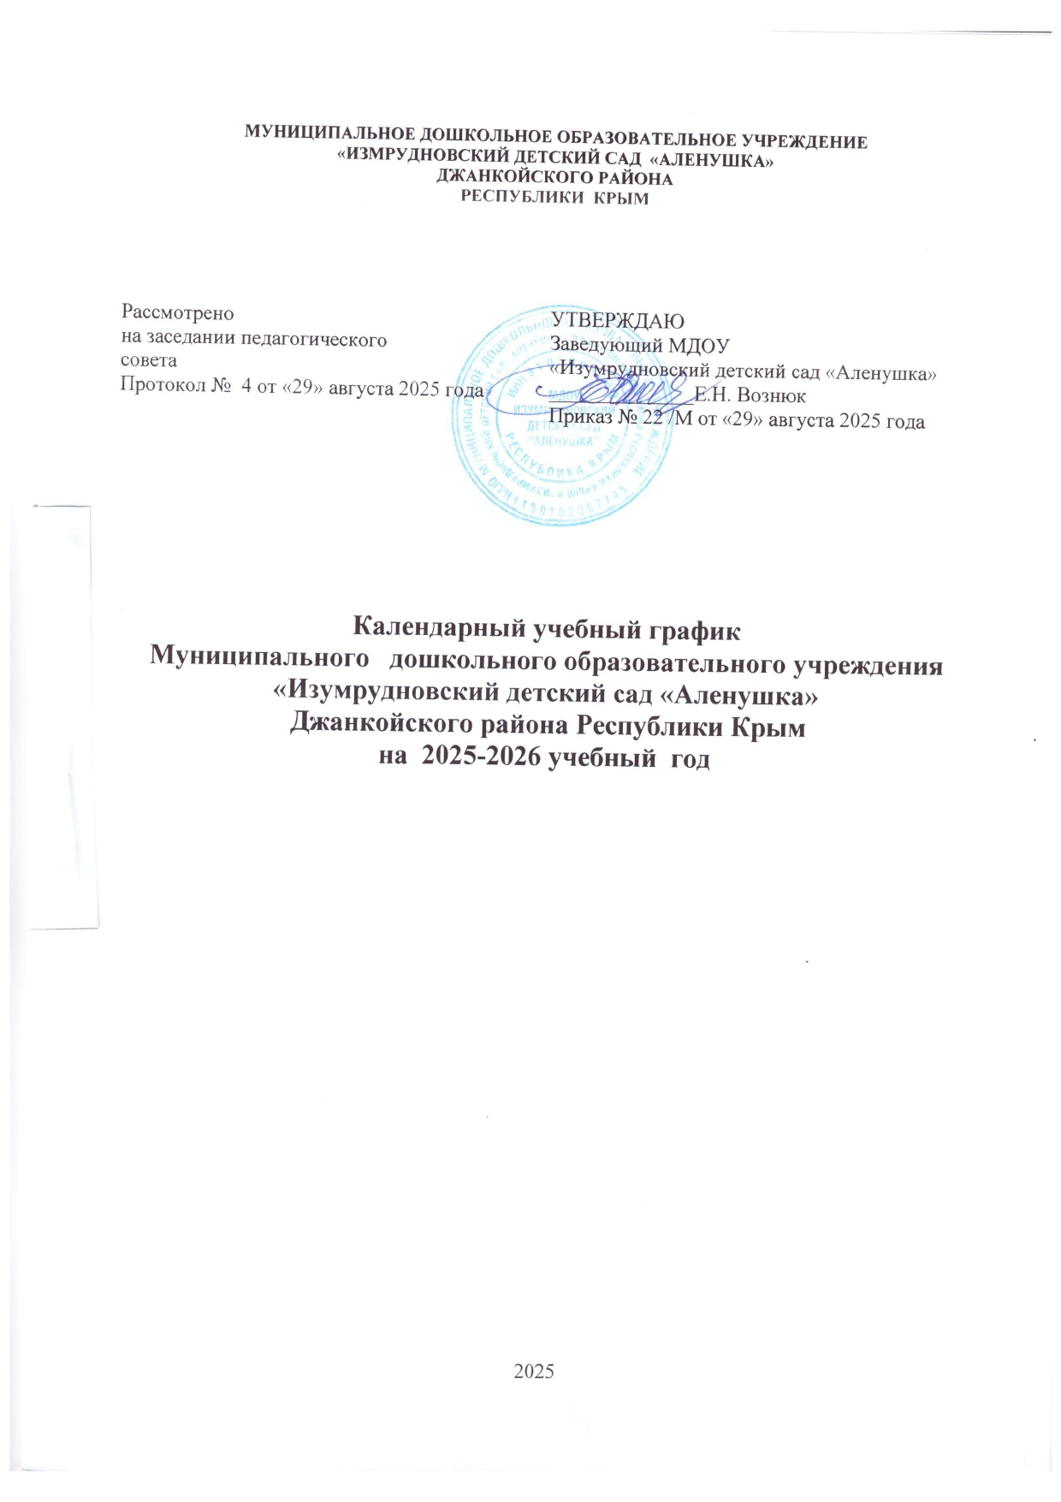

МУНИЦИПАЛЬНОЕ ДОШКОЛЬНОЕ ОБРАЗОВАТЕЛЬНОЕ УЧРЕЖДЕНИЕ
«ИЗМРУДНОВСКИЙ ДЕТСКИЙ САД «АЛЕНУШКА»
ДЖАНКОЙСКОГО РАЙОНА
РЕСПУБЛИКИ КРЫМ

Рассмотрено и принято  на заседании педагогического  совета  Протокол № 4 от «27» августа 2024 года | УТВЕРЖДАЮ  Заведующий МДОУ  «Изумрудновский детский сад «Аленушка»  ______________Е.Н. Вознюк  Приказ № 27 /М от «27» августа 2024 года

Календарный учебный график
Муниципального дошкольного образовательного учреждения
«Изумрудновский детский сад «Аленушка»
Джанкойского района Республики Крым
на 2024-2025 учебный год

2025

Содержание

1. Пояснительная записка к календарному учебному графику Муниципального Дошкольного Образовательного Учреждения «Изумрудновский детский сад «Аленушка» Джанкойского района Республики Крым на 2024 - 2025 учебный год.
2. Календарный учебный график Муниципального Дошкольного Образовательного Учреждения «Изумрудновский детский сад «Аленушка» Джанкойского района Республики Крым на 2024 - 2025 учебный год.

- Пояснительная записка к календарному учебному графику

Годовой календарный учебный график образовательной деятельности на 2024 – 2025 учебный год разработан в соответствии с:
- Федеральным законом от 29.12.2012г. № 273-ФЗ «Об образовании в Российской Федерации»;
- Приказом Министерства образования и науки Российской Федерации от 30.08.2013 № 1014 «Об утверждении порядка организации и осуществления образовательной деятельности по основным программам дошкольного образования»;
- Основной общеобразовательной программой МДОУ, разработанной в соответствии с примерной основной общеобразовательной программой «От рождения до школы» под редакцией Н.Е. Вераксы, Т.С. Комаровой, М.А. Васильевой разработанной в соответствии с ФГОС ДО.
- Санитарно-эпидемиологическими правилами и нормативами нового СанПиН 1.2.3685-21 «Гигиенические нормативы и требования к обеспечению безопасности и (или) безвредности для человека факторов среды обитания», срок действия ограничен 01.03.2027. ;
- Приказом Министерства образования и науки Российской Федерации от 17.10.2013 № 1155 «Об утверждении федерального государственного стандарта дошкольного образования».
- Письмом «Комментарии к ФГОС дошкольного образования» Министерства образования и науки Российской Федерации от 28.02.2014 г. № 08-249.
- Уставом Муниципального Дошкольного Образовательного учреждения «Изумрудновский детский сад «Аленушка» Джанкойского района Республики Крым.

Годовой календарный учебный график образовательной деятельности на 2024 – 2025 учебный год является нормативным актом, устанавливающим перечень образовательных областей и объём учебного времени, отводимого на проведение непосредственно образовательной деятельности.
Учебный год начинается с 2 сентября 2024 и заканчивается 31 мая 2025.
Детский сад работает в режиме пятидневной рабочей недели.
Основными задачами годового календарного графика являются:
1. Регулирование объема образовательной нагрузки.
2. Реализация ФГОС к содержанию и организации образовательного процесса МДОУ.
3. Обеспечение углубленной работы по приоритетному направлению деятельности МДОУ.
4. Обеспечение единства всех компонентов (федерального, регионального и институционального)

Содержание календарного учебного графика включает в себя следующие сведения:
- режим работы;
- продолжительность учебного года;
- количество недель в учебном году;
- сроки проведения каникул, их начало и окончание;
- перечень проводимых праздников для детей;
- сроки проведения мониторинга достижения детьми планируемых результатов освоения основной образовательной программы дошкольного образования;
- праздничные дни;
- мероприятия, проводимые в летний оздоровительный период.

Продолжительность учебного года составляет 36 недель (1 и 2 полугодия) без учета каникулярного времени.
Праздники для детей в течение учебного года планируются в соответствии с Годовым планом работы МДОУ на 2024-2025 учебный год.
Мониторинг достижения детьми планируемых результатов освоения основной образовательной программы дошкольного образования включает два компонента:
- мониторинг образовательного процесса осуществляется через отслеживание результатов освоения основной образовательной программы дошкольного образования;
- мониторинг детского развития, проводится на основе оценки достижения детьми целевых ориентиров.
Промежуточный мониторинг проводится во всех возрастных группах в следующие сроки:
- сентябрь- октябрь 2024 года;
- последняя неделя апреля 2025 года в соответствии с Положением о мониторинге достижения детьми планируемых результатов основной образовательной программы МДОУ «Изумрудновский детский сад «Аленушка».
Итоговый мониторинг освоения основной образовательной программы дошкольного образования проводится в подготовительной группе с 10 мая по 14 мая 2025 года.
Работа в летний оздоровительный период планируется в соответствии Планом работы на летний оздоровительный период, тематическим планированием дней и недель, а также с учетом климатических условий. В летний оздоровительный период с детьми организуются подвижные игры, соревнования, экскурсии, праздники, развлечения, оздоровительные мероприятия с максимальным пребыванием детей на свежем воздухе.
Календарный учебный график обсуждается и принимается Педагогическим советом и утверждается приказом заведующего МДОУ до начала учебного года. Все изменения, вносимые в годовой календарный учебный график, утверждаются приказом заведующего и доводятся до всех участников образовательного процесса.

Календарный учебный график Муниципального Дошкольного Образовательного Учреждения «Изумрудновский детский сад «Аленушка» Джанкойского района Республики Крым
на 2024-2025 учебный год

Содержание | Возрастные группы
Содержание | Группа раннего возраста «Карапуз» | Разновозрастная группа  «Ромашка» | Разновозрастная группа «Сказка»
Начало учебного года | 02.09.2024 г. | 01.09.2023 г. | 01.09.2023 г.
Окончание учебного года | 31.05.2024 г. | 31.05.2024 г. | 31.05.2024 г.
Адаптационный период | От 1 недели до 1,5 месяца | От 1 недели до 1,5 месяца | -
Продолжительность учебного года, всего недель,  в том числе: | 36 | 36 | 36
1-е полугодие (недель) | 16 | 16 | 16
2-е полугодие (недель) | 20 | 20 | 20
Продолжительность учебной недели (дней) | 5 | 5 | 5
Максимально допустимый объем недельной образовательной нагрузки (непосредственно образовательная деятельность), в том числе: | 10 занятий в неделю продолжительностью не более 8–10 минут; | 11 занятий в неделю продолжительностью не более 15 минут; | 11 занятий в неделю продолжительностью не более 20 минут;
В первую половину дня | 3 ч. 20 мин. | 3 ч. 25 мин. | 7 ч.
Во вторую половину дня |  | 1 ч. 40 мин. | 1 ч. 30 мин.
Перерыв между НОД | не менее 10 мин. | не менее 10 мин. | не менее 10 мин.

Содержание | Возрастные группы
Содержание | Разновозрастная группа «Теремок» | Подготовительная группа «Гномики»
Начало учебного года | 02.09.2024 г. | 01.09.2023 г.
Окончание учебного года | 31.05.2024 г. | 31.05.2024 г.
Адаптационный период | От 1 недели до 1,5 месяца | -
Продолжительность учебного года, всего недель,  в том числе: | 36 | 36
1-е полугодие (недель) | 16 | 16
2-е полугодие (недель) | 20 | 20
Продолжительность учебной недели (дней) | 5 | 5
Максимально допустимый объем недельной образовательной нагрузки (непосредственно образовательная деятельность), в том числе: | 13 занятий в неделю продолжительностью не более 25 минут; | 14 занятий в неделю продолжительностью не более 30 минут.
В первую половину дня | 3 ч. 20 мин. | 3 ч. 25 мин.
Во вторую половину дня |  | 1 ч. 40 мин.
Перерыв между НОД | не менее 10 мин. | не менее 10 мин.
Сроки проведения системы мониторинга достижения детьми планируемых результатов освоения основной общеобразовательной программы дошкольного образования

Федеральный календарный план воспитательной работы
Календарный план воспитательной работы (далее — План) разрабатывается в свободной форме с указанием: содержания дел, событий, мероприятий; участвующих дошкольных групп; сроков, в том числе сроков подготовки; ответственных лиц.
При формировании календарного плана воспитательной работы Организация вправе включать в него мероприятия по ключевым направлениям воспитания детей.
Все мероприятия должны проводиться с учетом Федеральной программы, а также возрастных, физиологических и психоэмоциональных особенностей воспитанников.
Примерный перечень основных государственных и народных праздников, памятных дат в календарном плане воспитательной работы в ДОО.
Январь:
27 января: День полного освобождения Ленинграда от фашистской блокады.
Февраль:
8 февраля: День российской науки
21 февраля: Международный день родного языка
23 февраля: День защитника Отечества
Март:
8 марта: Международный женский день
18 марта: День воссоединения Крыма с Россией 27 марта: Всемирный день театра
Апрель:
12 апреля: День космонавтики, день запуска СССР первого искусственного спутника Земли
22 апреля: Всемирный день Земли
30 апреля: День пожарной охраны
Май:
1 мая: Праздник Весны и Труда
9 мая: День Победы
19 мая: День детских общественных организаций России
24 мая: День славянской письменности и культуры
Июнь:
1 июня: Международный день защиты детей
5 июня: День эколога

6 июня: День русского языка, день рождения великого русского поэта Александра Сергеевича Пушкина (1799-1837)
12 июня: День России
22 июня: День памяти и скорби
Третье воскресенье июня: День медицинского работника
Июль:
8 июля: День семьи, любви и верности
30 июля: День Военно-морского флота
Август:
2 августа: День Воздушно-десантных войск
22 августа: День Государственного флага Российской Федерации
Сентябрь:
1 сентября: День знаний
7 сентября: День Бородинского сражения
27 сентября: День воспитателя и всех дошкольных работников
Октябрь:
1 октября: Международный день пожилых людей; Международный день музыки
5 октября: День учителя
16 октября: День отца в России
28 октября: Международный день анимации
Ноябрь:
4 ноября: День народного единства
10 ноября: День сотрудника внутренних дел Российской федерации
27 ноября: День матери в России
30 ноября: День Государственного герба Российской Федерации
Декабрь:
3 декабря: День неизвестного солдата; Международный день инвалидов
5 декабря: День добровольца (волонтера) в России
8 декабря: Международный день художника
9 декабря: День Героев Отечества 12 декабря: День Конституции Российской Федерации
31 декабря: Новый год
Региональный календарный план воспитательной работы
Дата | Наименование | Основание
20 января | День Республики Крым | Закон Республики Крым от 29 декабря 2014 г.№55-ЗКР/2014
26 февраля | День защитника Республики Крым | Закон Республики Крым от 29 декабря 2014 г.№55-ЗКР/2014
16 марта | День Общекрымского референдума 2014г. | Закон Республики Крым от 29 декабря 2014 г.№55-ЗКР/2014
18 марта | День воссоединения Крыма с Россией | Закон Республики Крым от 29 декабря 2014 г.№55-ЗКР/2014
8 апреля | День начала Крымской наступательной операции 1944г. по освобождению Крыма от фашистских захватчиков | Закон Республики Крым от 29 декабря 2014 г.№55-ЗКР/2014
11 апреля | День конституции Республики Крым | Закон Республики Крым от 29 декабря 2014 г.№55-ЗКР/2014
 | Пасха Христова | Указ Главы Республики Крым от 21 марта 2023г.№54-У.(№
 | Ораза-байрам | Указ Главы Республики Крым от 21 марта 2023г.№54-У.(№
18 мая | День памяти жертв депортации | Закон Республики Крым от 29 декабря 2014 г.№55-ЗКР/2014
10 июля | День освобождения Крымского полуострова от османского владычества в ходе Крымского похода русской армии под командованием В.М.Долгорукова в 1771г. | Закон Республики Крым от 29 декабря 2014 г.№55-ЗКР/2014
 | День Святой Троицы | Указ Главы Республики Крым от 21 марта 2023г.№54-У.(№
 | Курбан-байрам | Указ Главы Республики Крым от 21 марта 2023г.№54-У.(№
9 сентября | День памяти воинов, павших в Крымской войне 1853-1856 годов | Закон Республики Крым от 29 декабря 2014 г.№55-ЗКР/2014
24 сентября | День Государственного герба и Государственного флага Республики Крым | Закон Республики Крым от 29 декабря 2014 г.№55-ЗКР/2014
11 декабря | День памяти крымчаков и евреев Крыма – жертв нацизма | Закон Республики Крым от 29 декабря 2014 г.№55-ЗКР/2014

Мероприятия, проводимые в летний оздоровительный период
Наименование | Сроки/ даты
Праздник «1 июня – День защиты детей» | 1.06.2025
Спортивный досуг «Солнце, воздух и вода наши лучшие друзья!» | 05.06.2025
«День России» | 10.06.2025
Праздник лета и воды «Морской круиз» | 18.06.2025
Веселые старты «Самый спортивный» | 25.06.2025
Праздничная программа «Мама, папа, я – дружная семья», посвященная 8 июля- Всероссийскому дню семьи, любви и верности | 5.07.2025
Спортивный праздник «День Нептуна» | 12.07.2025
Развлечение «Праздник мяча» | 18.07.2025
Музыкально-спортивное развлечение «Путешествие в Сказкоград» | 24.07.2025
Игра-викторина «Эти удивительные сказки» | 27.07.2025
Развлечение «Что такое хорошо и что такое плохо!» | 30.07.2025
Музыкально – спортивный праздник « Лето» | 5.08.2025
Летнее развлечение «Солнышко лучистое, в гости приходи» | 10.08.2025
Летнее развлечение «Бал цветов» | 18.08.2025
«День флага России» | 20.08.2025
Развлечение «Концерт в честь кошек, мышек и котят». | 23.08.2025
Развлечение «Летняя дискотека!» | 27.08.2025
Конкурсы и выставки детских творческих работ | 28.08.2025

Календарныйграфикна2024-2025учебныйгод

СЕНТЯБРЬ |  |  |  |  |  |  |  | ОКТЯБРЬ |  |  |  |  |  |  |  | НОЯБРЬ
Пн | Вт | Ср | Чт | Пт | С | В |  | Пн | Вт | Ср | Чт | Пт | С | В |  | Пн | Вт | Ср | Чт | Пт | С | В
 |  |  |  |  |  | 1 |  | 30/ | 1 | 2 | 3 | 4 | 5 | 6 |  |  |  |  |  | 1 | 2 | 3
2 | 3 | 4 | 5 | 6 | 7 | 8 |  | 7 | 8 | 9 | 10 | 11 | 12 | 13 |  | 4 | 5 | 6 | 7 | 8 | 9 | 10
9 | 10 | 11 | 12 | 13 | 14 | 15 |  | 14 | 15 | 16 | 17 | 18 | 19 | 20 |  | 11 | 12 | 13 | 14 | 15 | 16 | 17
16 | 17 | 18 | 19 | 20 | 21 | 22 |  | 21 | 22 | 23 | 24 | 25 | 26 | 27 |  | 18 | 19 | 20 | 21 | 22 | 23 | 24
23 | 24 | 25 | 26 | 27 | 28 | 29 |  | 28 | 29 | 30 | 31 |  |  |  |  | 25 | 26 | 27 | 28 | 29 | 30
ДЕКАБРЬ |  |  |  |  |  |  |  | ЯНВАРЬ |  |  |  |  |  |  |  | ФЕВРАЛЬ
Пн | Вт | Ср | Чт | Пт | С | В |  | Пн | Вт | Ср | Чт | Пт | С | В |  | Пн | Вт | Ср | Чт | Пт | С | В
 |  |  |  |  |  | 1 |  | 30/ | 31/ | 1 | 2 | 3 | 4 | 5 |  |  |  |  |  |  | 1 | 2
2 | 3 | 4 | 5 | 6 | 7 | 8 |  | 6 | 7 | 8 | 9 | 10 | 11 | 12 |  | 3 | 4 | 5 | 6 | 7 | 8 | 9
9 | 10 | 11 | 12 | 13 | 14 | 15 |  | 13 | 14 | 15 | 16 | 17 | 18 | 19 |  | 10 | 11 | 12 | 13 | 14 | 15 | 16
16 | 17 | 18 | 19 | 20 | 21 | 22 |  | 20 | 21 | 22 | 23 | 24 | 25 | 26 |  | 17 | 18 | 19 | 20 | 21 | 22 | 23
23 | 24 | 25 | 26 | 27 | 28 | 29 |  | 27 | 28 | 29 | 30 | 31 |  |  |  | 24 | 25 | 26 | 27 | 28
МАРТ |  |  |  |  |  |  |  | АПРЕЛЬ |  |  |  |  |  |  |  | МАЙ
Пн | Вт | Ср | Чт | Пт | С | В |  | Пн | Вт | Ср | Чт | Пт | С | В |  | Пн | Вт | Ср | Чт | Пт | С | В
 |  |  |  |  | 1 | 2 |  | 31/ | 1 | 2 | 3 | 4 | 5 | 6 |  |  |  |  | 1 | 2 | 3 | 4
3 | 4 | 5 | 6 | 7 | 8 | 9 |  | 7 | 8 | 9 | 10 | 11 | 12 | 13 |  | 5 | 6 | 7 | 8 | 9 | 10 | 11
10 | 11 | 12 | 13 | 14 | 15 | 16 |  | 14 | 15 | 16 | 17 | 18 | 19 | 20 |  | 12 | 13 | 14 | 15 | 16 | 17 | 18
17 | 18 | 19 | 20 | 21 | 22 | 23 |  | 21 | 22 | 23 | 24 | 25 | 26 | 27 |  | 19 | 20 | 21 | 22 | 23 | 24 | 25
24 | 25 | 26 | 27 | 28 | 29 | 30 |  | 28 | 29 | 30 |  |  |  |  |  | 26 | 27 | 28 | 29 | 30 | 31

